По дороге в Богородское

1. Клязьма. Церковь Спаса Нерукотворного Образа
55.976936, 37.837835
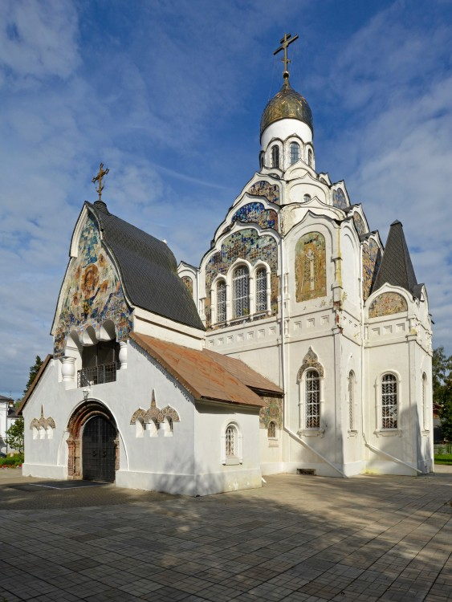
Храм Спаса Нерукотворного был построен в 1913-1916 гг. в честь 300-летия празднования дома Романовых. Не было только внутренней росписи. В связи с грозными событиями, постигшими нашу страну, богослужения в храме не состоялись.
Здание пошло под жилье. На трех этажах устроили коммуналки, затем там обосновался пионерлагерь. Последним хозяином был Московский театр им. Островского. В церкви был склад театральных декораций.
В 1989 г. здание церкви было передано общине верующих.
2. Григоровский мост (Вознесенская узкоколейка)
N 56° 8.444' E 37° 58.772'
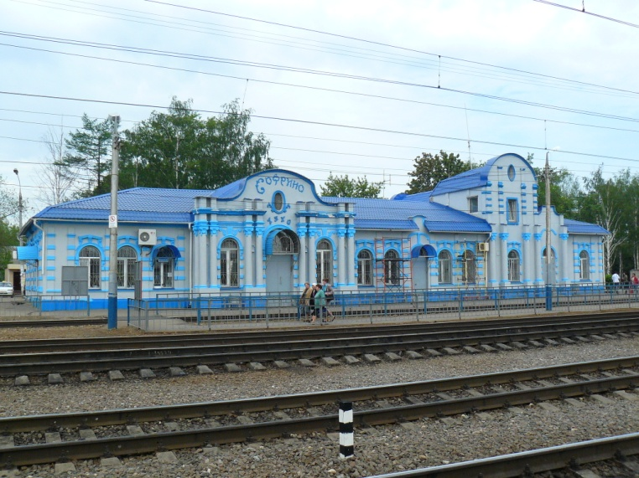
Для начала можно посмотреть вокзал, построенный в 1910 году известным русским архитектором Алексеем Щусевым (вокзал стал его дипломной работой). Узкоколейка начинала свой путь не от вокзала широкой колеи, а чуть дальше, к востоку. Сейчас в этом месте улица Узкоколейная. Узкоколейная дорога была построена в 1919 году обществом Москватоп для вывоза дров.
Для железной дороги через реку был построен мост на двух каменных основаниях. Высота конструкции около 6 метров и даже сейчас она ничуть не обветшала и выглядит внушительно. Удивительно, но затерянный в лесах мост почти не пострадал от вандалов: кирпичи на месте, железные балки на месте, на заметны следы граффити. Без труда по нему можно перебраться на другой, низкий берег. За мостом была сооружена насыпь.
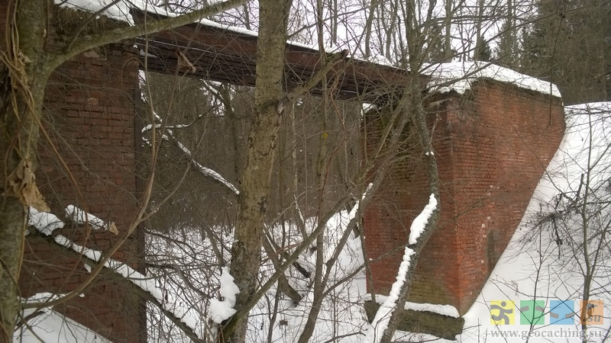
(информация взята частично с сайта геокешинга http://www.geocaching.su/?pn=101&cid=3747)
3.Источник во имя иконы Пресвятой Богородицы Казанской 56.212957, 38.062383
Находится в километре от дороги ведущей на село Радонеж. Часовня поставлена лет 20 назад. Святой источник обустроен, в купальне есть даже печка) На съезде с дороги на Радонеж установлен знак, указывающий дорогу к часовне и купальне.
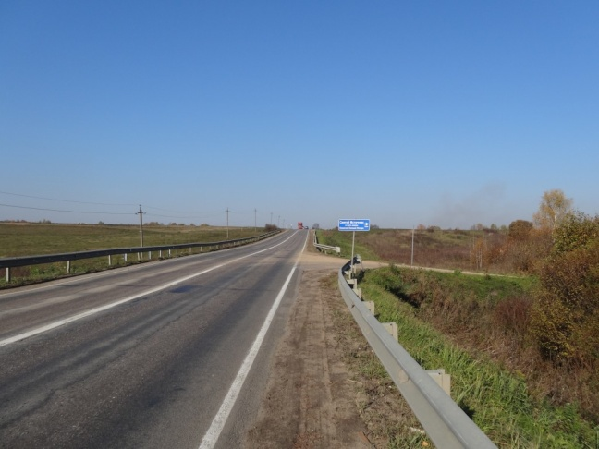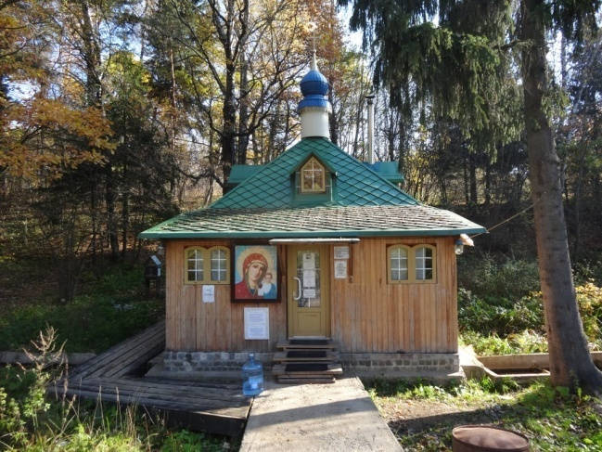
4. Дом Енотов
В Хотьково на ул. Весенней, 15 есть такой дом. Тут можно потискать и поиграть с енотами. Но приехать сюда можно только по записи и с детьми старше 7 лет. Посмотреть правила посещения можно тут:
http://www.dom-enota.ru/pravila-poseshheniya-doma-enota/
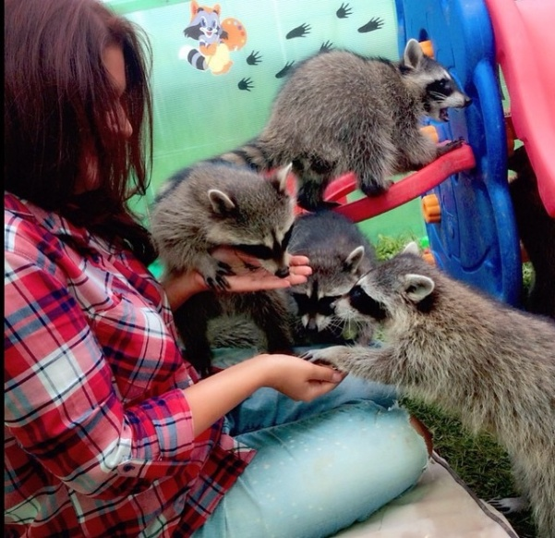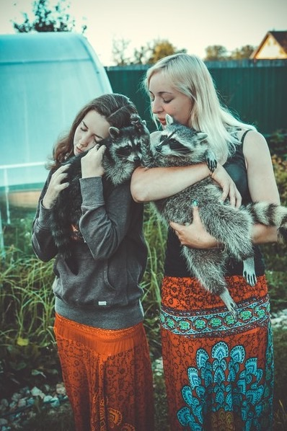

5. Место гибели протоиерея Александра МЕНЯ
п. Семхоз 56.28249, 38.083157
Личность достаточно неоднозначная и вызывающая массу споров. Тем не менее кому-то может быть интересно посетить это место.
Путь от дома до станции невелик - всего метров 300. Есть предание, что по этой тропинке ходил сам преподобный Сергий. По этой же дороге ранним сентябрьским утром шел на службу протоиерей Александр Мень. С самого начала было понятно, что это место, место убийства, убиения, не будет оставлено. Появилась божница в виде памятного креста с лампадой, люди приносили цветы, свечи ставили. В 1996 году мы заложили часовню в честь Усекновения главы Иоанна Предтечи, а когда народ там уже не помещался, в 2000 году заложили новый храм во имя преподобного Сергия Радонежского, с чьим именем неразрывно связана эта земля. Расположенный рядом бывший совхозный клуб стал Культурным центром, здесь создан музей.
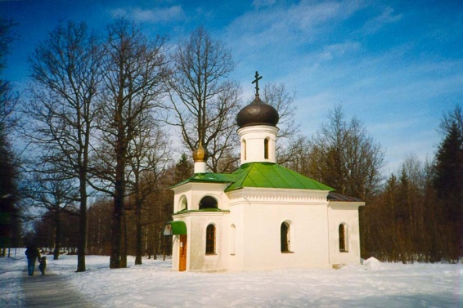
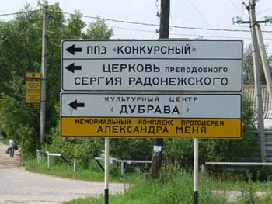
6. Село Деулино "Конец смутного времени"
56.35432, 38.11555
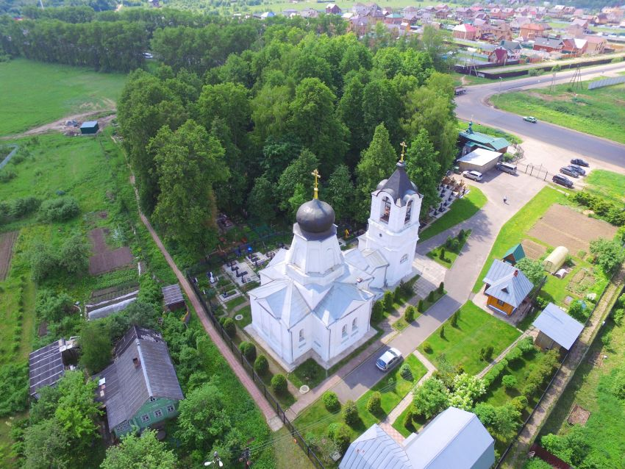
Все знают в Москве на Красной площади памятник Минину и Пожарскому. И многие читали надпись на нём : «Гражданину Минину и князю Пожарскому. Благодарная Россия. Лета 1818.» Этот памятник был установлен к 200-летию подписания мирного договора России с Польшей. «Деулинский мир» был заключён 1 декабря 1618 года в селе Деулино – это первое село после Сергиева Посада на пути в Углич. Подписанный договор означал фактический конец смутного времени, и в память об этом была поставлена сначала деревянная церковь, а в 1853 г. – каменный шатровый храм Нерукотворного Спаса.
О смутном времени большинство россиян имеет весьма смутное представление. Вкратце дело было так. В 1598 году после смерти последнего из Рюриковичей, царя Феодора Иоанновича, Борису Годунову удаётся венчаться на царство. Благодаря своей хитрости, невероятному властолюбию и способностям к придворной интриге он смог на время подавить боярские распри. В 1605 году, когда на Москву двигалось войско Лжедмитрия I, Годунов умирает. С новой силой вспыхивают разногласия бояр. На престол возводят Лжедмитрия I, потом через 10 месяцев убивают; 4 года правит Василий Шуйский, свергнутый в 1610 году. Захватившие власть бояре хотели отдать её польскому королевичу Владиславу, многие уже присягнули ему на верность. Но ополчение Прокопия Ляпунова 1611 года, а затем и ополчение Минина и Пожарского 1612 года освободило Москву от интервентов. 4 ноября 1612 года ополченцы ворвались в Кремль и выбили оттуда поляков – этот праздник мы теперь отмечаем вместо дня революции. На трон был избран Михаил Романов. Но поляки ушли только из Москвы, а много других русских городов оставалось под их властью. Их вооружённые отряды рыскали по стране, и один из таких отрядов в 1613 году забрался в костромские земли, чтобы убить новоизбранного царя и продолжить смуту. Им помешало мужество Ивана Сусанина. Положение у Руси было тяжелейшее :- страна разорена до предела;- новгородские земли захватили шведы;- Михаилу Романову в момент избрания было 16 лет, и больших способностей к управлению страной он не имел (его потому и избрали), собрать разрозненные силы в кулак он не мог. Но в 1617 году с выплатой огромной контрибуции в 20 тысяч рублей подписан мир со Швецией, и вовремя! Как раз в 1617 году король Польши Сигизмунд III собрал огромное войско, и королевич Владислав отправился завоёвывать Московский трон. В октябре 1618 года польские отряды ворвались в Москву, но были остановлены у стен Белого Города (нынешнее Бульварное Кольцо) Дмитрием Пожарским. Бой кипел у Арбатских и Тверских ворот. Разбитые интервенты отступили от Москвы за Троицкий монастырь, в Нижнем Новгороде формировалось новое ополчение, и тут английский король в своих интересах выделил России 22 тысячи рублей на продолжение войны. Однако англичане просчитались, деньги пошли на контрибуцию Владиславу, и вот тогда, в Деулино был подписан мир на кабальных условиях: Россия лишалась Смоленска, Чернигова – всего 30 городов. А Польша возвратила Вязьму, Козельск и взятого в 1612 году в плен патриарха Филарета. И это была роковая ошибка поляков. В отличие от своего сына Михаила Романова, патриарх Филарет был опытным политиком и правителем. Фактически управляя страной вместе с сыном, он сумел восстановить могущество России, и уже через 40 лет его внук, царь Алексей Михайлович, не только вернул 30 городов, но и присоединил к России Украину, Белоруссию и часть Польши. Так что место это сыграло огромную роль в истории России.
Но сюда стоит заехать не только для этого. Здесь похоронен известный духовник – игумен Борис (в миру Илья Михайлович Храмцов) умерший в возрасте 46 лет в начале 2000-х. Его ранняя кончина стала неожиданным ударом для многих, ибо для великого множества страждущих и болящих душ был он отцом и другом. Старцы Троице-Сергиевой Лавры называли его «земным Ангелом». Святые Отцы говорят, что люди приносят Богу разные дары, каждый в меру своих возможностей, но есть такие, кто приносит самый большой дар – всю свою жизнь. Одним из таких избранников Божиих и был игумен Борис.По благословению старцев из Троице-Сергиевой Лавры отец Борис в 1990 г. вступил в братство Лавры и вскоре был направлен в Черниговский скит в 14 км от обители преп. Сергия. Здесь он наладил ежедневные богослужения, проводил ежедневно исповедь и соборование, начал работы по восстановлению скита. На ежедневные соборования к нему стекались сначала десятки, потом сотни людей. Человек, однажды попавший к Батюшке на исповедь, запоминал его на всю жизнь. Многие люди стремились снова приехать к нему за решением различных житейских и духовных проблем. И никто не уходил неутешенным Похоронили о. Бориса на Лаврском кладбище в с. Деулино. Могилка игумена Бориса находится в деревянной часовенке справа от входа в храм.
Текс взят с сокращениями с геокешинга http://www.geocaching.su/?pn=101&cid=5097
7. Вокзал Рдултовского
деревня Трёхселище, N 56º 32.822' E 38º 11.614'
По решению царского правительства на землях Троице-Сергиевой лавры был построен в 1915 году Троицкий Снаряжательный завод (сейчас это Краснозаводской химический завод), основателем которого был российский инженер Рдултовский Владимир Юзефович. В марте 1916 года завод уже выпустил свою первую продукцию. Производили здесь артиллерийские снаряды и гранаты. Это человек, придумавший т.н. "бутылочную бомбу" за два года до Первой мировой - и именно его граната стала основной на вооружении Красной Армии в 30-е годы, и использовали ее - вплоть до 1943-го!!!
Рдултовский в том же 16-м году подал докладную записку о возможности соединения нового предприятия с основными железными дорогами, ведущими на север России. План был, конечно, с одной стороны фантастический, а с другой — строительство железных дорог шло тогда хорошими темпами, так что и эта стройка была вполне вероятной. К тому же не в глухую деревню ведь планировалось ветку строить, а к перспективному заводу! Пока принималось решение, быть ли ветке вообще (Рдултовский-то не сомневался, видимо, что — быть), он начинает строительство здания вокзала! Из Царского села приглашается архитектор Максимов А.П. (Хотя некоторые историки считают, что постройка могла быть задумана и как жилой дом: его архитектурные формы во многом повторяют замок родственников Рдултовских, князей Радзивиллов, в литовском городе Раудонас.) После Октябрьской революции решением Главного артиллерийского управления завод был включен в ударную группу заводов по снабжению Красной армии боеприпасами. А вот полноценную железнодорожную ветку так и не построили... Часть путей было вроде бы построено еще до революции, и даже еще лет 10 назад, по словам местных жителей, рельсы были, а потом их растащили на металлолом…
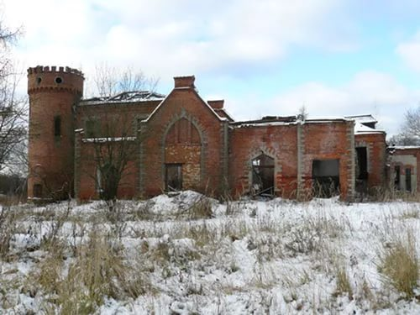
Текст с сокращениями взят с ЖЖ
http://dimon-porter.livejournal.com/77135.html
ПС У меня есть некоторые неподтвержденные сомнения по поводу инициалов указанного архитектора - Александр Павлович (1857— 20 февраля 1917), т.к. среди его работ не встретила Царского Села, да и умер он в начале 17-го года, когда стройка была в разгаре. А вот однофамилец Владимир Николаевич (1882-1942) как раз долго трудился в Царском селе. Это была незаурядная личность - ученик и, можно сказать, компаньон Щусева (Щусев многие его работы подписывал своей фамилией - принято так было), реставратор и замечательный фотограф! Но даже если я и ошибаюсь в своих предположениях - все равно может быть любопытно прочитать про этого человека, о его непростой и очень интересной судьбе вот тут http://tsarselo.ru/yenciklopedija-carskogo-sela/istorija-carskogo-sela-v-licah/maksimov-vladimir-nikolaevich-1882-1942.html#.WMaMsqDvVic

